Отчет по физике Моделирование_15
Тимофеев В.А. M3212
Программа №2
(После отчета по программе №2, ниже будет отчет о программе №1)
Задача:
Разработать программу, которая рассчитывает параметры плоского конденсатора, такие как напряженность электрического поля внутри конденсатора и заряд на его пластинах. Входные данные:
- напряжение,
- расстояние между пластинами,
- диэлектрическая проницаемость материала между пластинами,
- площадь пластин.
Программа должна учитывать, остается ли конденсатор подключенным к источнику питания или отключается от него, а также возможность изменения диэлектрика.
Описание программы:
Программа реализована с использованием языка Python и библиотеки Tkinter для создания графического интерфейса пользователя.
Основные функции программы:
- Ввод исходных данных пользователем.
- Расчет параметров конденсатора (емкости, напряженности электрического поля, заряда на пластинах).
- Пересчет параметров в случае отключения конденсатора от источника питания и изменения диэлектрика.
- Графическое отображение структуры конденсатора.
Программа проверяет корректность введенных данных и отображает результаты вычислений в текстовом формате.

Графический интерфейс:
Интерфейс программы выполнен в виде окна с полями ввода, кнопкой для запуска расчетов и областью вывода результатов.
Элементы интерфейса:
- Поля для ввода:
  - напряжения (в вольтах),
  - расстояния между пластинами (в метрах),
  - диэлектрической проницаемости,
  - площади пластин (в квадратных метрах),
  - новой диэлектрической проницаемости (появляется только если конденсатор отключен от источника питания).
- Выпадающий список для выбора состояния подключения к источнику питания.
- Кнопка для выполнения расчетов.
- Область отображения результатов.
- Схематическое изображение плоского конденсатора.

Пример работы:
Пример 1: (Конденсатор подключен к источнику питания)

Входные данные:
- Напряжение (В): 200;
- Расстояние между пластинами (м): 0.005;
- Диэлектрическая проницаемость (Ф/м): 3;
- Площадь пластин (м^2): 0.01;
- Подключен к источнику питания: Да.
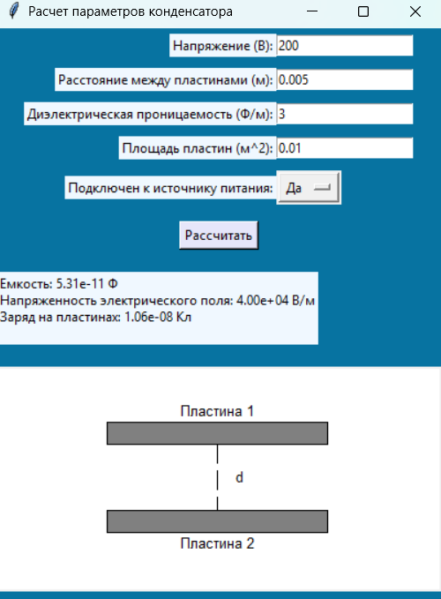
Расчет емкости: 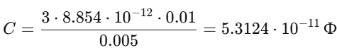
Напряженность электрического поля: 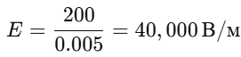
Расчет заряда на пластинах: 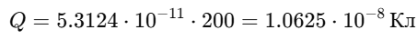

Пример 2: (Конденсатор отключен от источника питания и диэлектрик изменён)
Входные данные:
- Напряжение (В): 100;
- Расстояние между пластинами (м): 0.01;
- Диэлектрическая проницаемость (Ф/м): 4;
- Площадь пластин (м^2): 0.02;
- Подключен к источнику питания: Нет;
- Новая диэлектрическая проницаемость (Ф/м): 2.

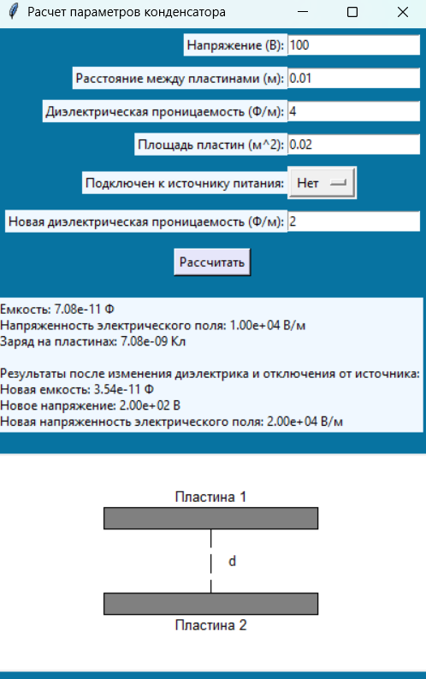
Начальная емкость: 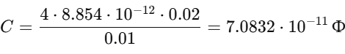
Напряженность электрического поля: 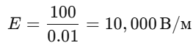
Заряд на пластинах: 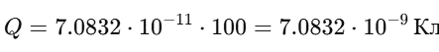
Новая емкость: 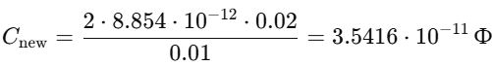
Новое напряжение: 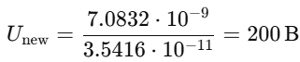
Новая напряженность электрического поля: 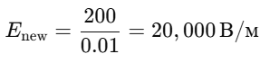

Используемые формулы:
- Емкость конденсатора:
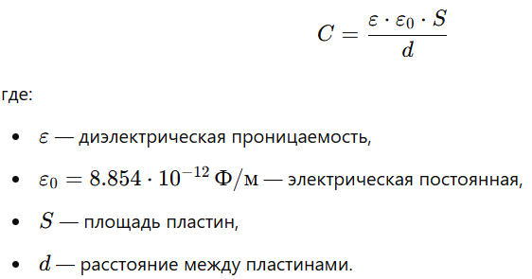
- Напряженность электрического поля:
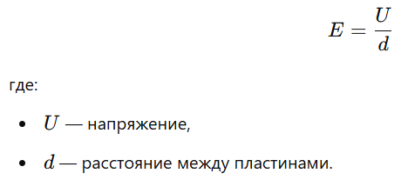
- Заряд на пластинах: 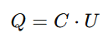
- При отключении от источника питания: Новая емкость: 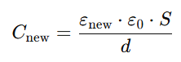
- Новое напряжение: 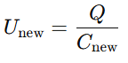
- Новая напряженность поля: 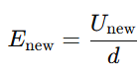

Ссылка на Яндекс диск где лежит сам файл .exe (с программой №2):
https://disk.yandex.ru/d/rhY6m_-q_ZosbQ
Программа №1
Задача:
Разработать программу, которая позволяет рассчитывать токи в электрической цепи, состоящей из резисторов и источников питания. Программа должна предоставлять пользователю возможность задавать параметры схемы, рассчитывать токи и визуализировать схему с результатами расчетов.
Описание программы:
Программа предназначена для расчета токов в цепи методом решения системы линейных уравнений, основанной на законах Кирхгофа. Пользователь может:
- Задавать параметры резисторов и источников питания через графический интерфейс.
- Динамически добавлять элементы в цепь.
- Рассчитать токи, протекающие через каждый элемент цепи.
- Просмотреть визуализацию электрической цепи и результаты расчетов.
Программа написана на языке Python с использованием библиотек tkinter для создания графического интерфейса и matplotlib для визуализации схемы.

Графический интерфейс:
Графический интерфейс реализован с использованием tkinter и предоставляет следующие элементы:
- Поля ввода для задания сопротивления резистора (в Ω) и напряжения источника питания (в В).
- Кнопка "Add Element" для добавления нового элемента в цепь.
- Список добавленных элементов, отображаемый в виде текстового поля.
- Кнопка "Calculate and Draw" для расчета токов и визуализации схемы.
- Область для отображения результатов расчетов токов.
- Визуализация схемы выводится в графическом окне в рамках главного интерфейса.
Визуализация:
Схема отображается с использованием библиотеки matplotlib. Визуализация включает:
- Резисторы, обозначенные горизонтальными линиями с указанием их номинала (Ω).
- Источники питания, изображенные стрелками, указывающими направление ЭДС, с пометкой величины напряжения (В).
- Все элементы схемы соединяются последовательно для упрощения.

Пример работы:
Пример системы уравнений для простой последовательной цепи из двух резисторов и источника:
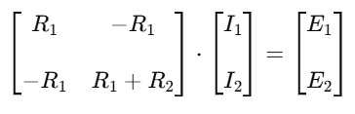
Решение этой системы: 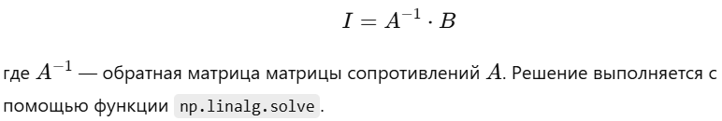

Пример 1:
Входные данные:
- Резистор_1: R_1​ = 10 Ω, E_ 1​ = 5 В
- Резистор_2: R_2​ = 20 Ω, E_ 2​ = 10 В

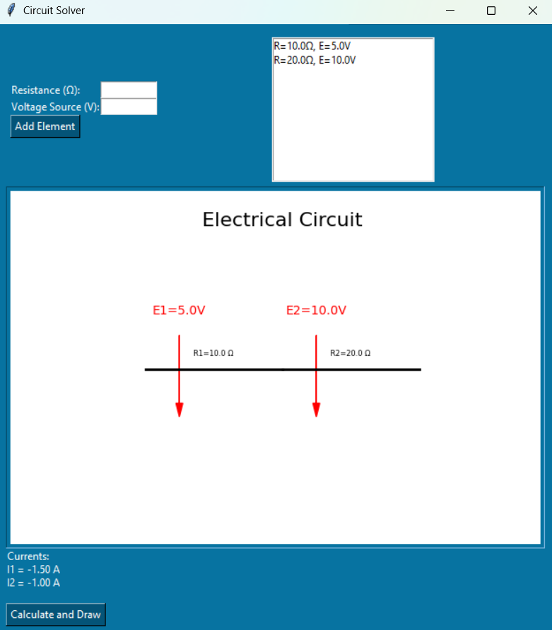
Уравнения для цепи:
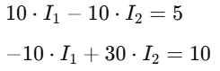
Матрица и вектор:
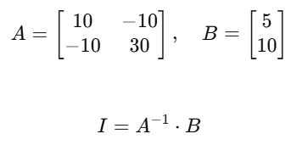
Итог:
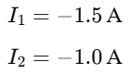

Используемые формулы и законы:
- Первый закон Кирхгофа (Закон сохранения заряда):
Сумма токов, входящих в узел, равна сумме токов, выходящих из узла:
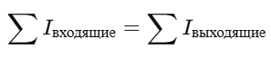

- Второй закон Кирхгофа (Закон сохранения энергии):
Сумма напряжений в замкнутом контуре равна сумме ЭДС источников в этом контуре:
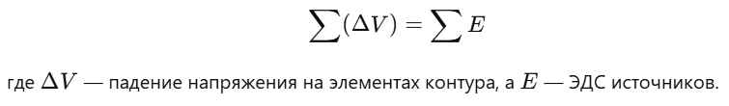
- Для расчета токов составляется система линейных уравнений, представленная в матричной форме:
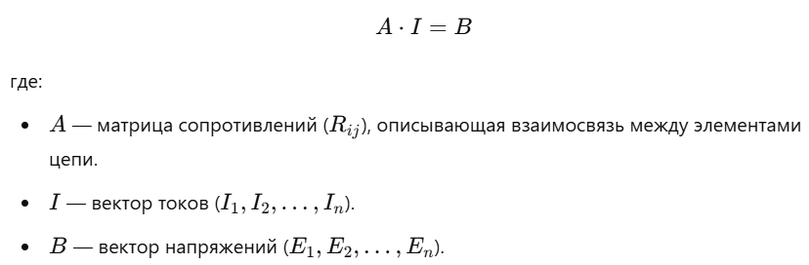

Ссылка на Яндекс диск где лежит сам файл .exe (с программой №1):
https://disk.yandex.ru/d/_Yr532dEzYW2xg

